HRAST I JELA

Jesen došla i mraz pao.
Hrast se jeli tužit stao.

Tvoje grane još zelene ,
moje lišće žuti, vene.

Jela šapnu – Brate šuti
i obuci plašt svoj žuti.

Zima došla i snijeg pao.
Hrast je tiho zaplakao.

Jela šapnu- Miruj hraste,
kad dolete prve laste,
zemljica će plač tvoj čuti,
lišćem će te odjenuti.
Vesna Parun

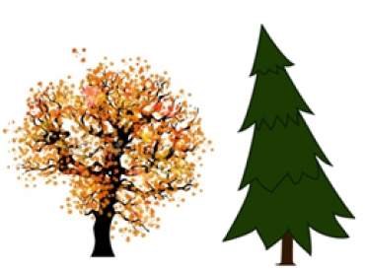
Razumijem što čitam : Odaberi i na crtu napiši pravilan odgovor.

Pjesma se zove …………………………………………………………………………
( Hrast i žir , Hrast i jela )

Hrast je bio …………………………………………………………………………… ( tužan , veseo )

Hrastu je žao što mu u jesen opada ………………………………………….( kora, lišće )

Jela uvijek ima ……………………………………………………..( zelene , žute grane )

Hrast će dobiti lišće u ……………………………………………………….( zimi, proljeće )

